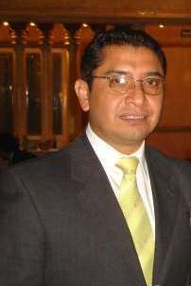

M.I.T. JOSÉ SERGIO RODRÍGUEZ MARTÍNEZ
serodri_mar@yahoo.com.mx.

Profesor-Investigador de la Licenciatura en Turismo de la Universidad Autónoma del estado de Hidalgo.

Estudios Realizados:
Licenciatura en Turismo. Universidad Hispano Mexicana, México, D.F.
Maestría Internacional en Turismo, Universidad de Las Palmas de Gran Canaria, España.

Experiencia Laboral:
Coordinador de Vinculación del Instituto de Ciencias Económico Administrativas (del 1 de junio 2008 a la fecha)

Responsable Operativo del Consejo de Ciencia y Tecnología del Estado de Hidalgo (COCYTEH).

Miembro del Consejo Consultivo Turístico de Hidalgo, Coordinación de Capacitación y Cultura.

Miembro del Taller de Acreditación del CONAET. 2006 a la fecha.

Miembro de Evaluación de Programas Educativos en el marco de la Comisión Estatal para Educación Superior en Hidalgo (COEPES-H).

Representante de Instituciones de Educación nivel Medio Superior y Superior en Sectur Hgo. y Presidencia Municipal de Pachuca.

Coordinador de la Licenciatura en Turismo de la Universidad Autónoma del Estado de Hidalgo Pachuca Hgo. ( junio de 2002 hasta el 29 de mayo de 2008).

Congresos
XVI Congreso Nacional de Estudiantes de Economia “Pobreza y Desarrollo en México: perspectivas actuales” Pachuca Hgo.

3er. Congreso Nacional de Turismo, Guadalajara Jalisco

2º foro nacional de turismo de aventura y ecoturismo, World Trade Center Ciudad de México

